## 抢鲜版的规划

### 功能规划

此版本仅用于展示产品特性，验证市场接受度，产品核心竞争力，寻找客户最关注的痛点

抢鲜版以小量试产，生产一个批次，数量在20-50之间，产品卖或者送。

抢鲜版和正式版，可以不考虑协议的兼容性，无需强制要求平滑过渡。

最终做出来的抢鲜版应该大于等于下表的要求。

|  |  |  |  |
| --- | --- | --- | --- |
| 模块 | 功能 | 正式版 | 抢鲜版 |
| 硬件 | USB | 板载 | 支持 |
|  | 网口 | 板载或选配。根据硬件资源情况待定。 | 不支持 |
|  | WiFi | 选配件。PCI-E或USB接口 | 不考虑 |
|  | 3G/4G | 选配件。PCI-E或USB接口 | 不考虑 |
|  | 显示接口 | 提供16x75、8x75、4x75等不同配置的产品 | 只提供16x75的产品 |
|  | 音频 | 支持 | 支持 |
|  | TF卡 | 支持 | 不支持 |
|  | 按键 | 支持测试按键 | 不支持测试按键 |
|  | 自动亮度 | 支持 | 不支持 |
|  | 结构 | 采用载板或一体板，到时再定 | 分离式。外购核心板。底板能否采用Z16底板，做转接板放在核心板和底板之间。 |
| 参数配置 | 配置方式 | U盘、网口、WiFi、3G/4G、集群 | U盘 |
|  | FPGA配置 | 支持全部单元板，包括各种驱动芯片的单元板。32S。空扫。  内置在编辑软件中，下发json给APK，由APK转为二进制文件，通过串口配置FPGA | 仅支持常见的单元板类型，可以给客户提供列表的方式，不允许用户编辑、添加。  可否直接做好几个常见的配置文件，包括高宽、点频、帧速等，放在FLASH中，由一个APK选择性加载。或者所有可能性的高宽组合，全部罗列出来，选择加载。 |
|  | APK配置 | 视频层：配置XYWH、饱和度  特效层：配置XYWH | 视频层：配置XYWH、饱和度  特效层：配置XYWH |
|  | 实时配置 | 支持参数修改后，立即生效。无需重启等。 | 不支持。需重新导入文件。 |
| 文件组织 | 加密隐藏 | 支持。需隐藏使用Html方式显示特效的原理。 | 支持。 |
|  | 播放描述 | 待定，是继续延续现有的ALL.Json描述方式，还是另外更换? | 在现有ALL.Json格式中裁剪 |
| FPGA | 扫描性能 | 尽量支持大点数。 | 可限定在256点宽，16行板子高。  不支持32S， |
| 软件 | 界面 |  | 在XShow V6基础删减。支持特效的预览和视频解码播放。 |
|  | 视频转码 | 内置转码器，能把所有视频格式转为指定格式，并压缩尺寸。 | 不支持。要求用户安装“格式工厂”，自行转化格式。 |
|  | U盘导出 | 支持 | 支持。 |
|  | 文件管理 | 支持。对于重复的视频/文件不再传输。 | 不支持。有3种方案：   1. 完全重新导入。 2. 弹出界面让用户选择，勾选传输过此视频文件。 3. 传输时，让用户选择传输文件的类型，媒体文件/特效文件/屏参文件。 |
|  | 播放控制 |  | 全部采用定长播放。视频自动匹配为时长，特效默认15S。 |
| APP | 播放管理 | 支持按顺序播放，立即播放指定的视频/特效  支持定时、定长、定期播放 | 仅支持顺序播放  不支持定期播放 |
|  | 视频播放 | 尽量能支持主流的各种视频格式，减少转码的概率。  支持图片播放。 | 支持原生的3GP和MP4格式。  支持图片播放。 |
|  | U盘播放 | 支持。可以直接播放U盘的内容 | 不支持 |
|  | 边传边播 | 尽量支持。将PC端作为服务器，是否有问题待验证 | 不支持 |
|  | 运行LOG | 支持详细LOG | 不支持？ |
| 特效 | 数量 | 100种以上，并且逐步追加 | 支持10个有鲜明个性的特效，而且是通过录制动画无法实现的特效。最大程度体现不同。 |
|  |  | 每种特效有默认的视频、图片等设计好的资源 | 每种特效有默认的视频、图片等设计好的资源 |
|  |  | 能够适应条屏和块屏的显示 | 能够适应条屏和块屏的显示 |
|  | 实时更新 | 支持。在运行过程中，更新某个特效的文字内容或某些参数 | 不支持。必须重新导入一次。 |
| 指令 | 常规指令 | 支持。开关机（定时/立即）、亮度调节（手动/自动）、请求型号、校时。 | 仅支持手动亮度、校时。 |
|  | 实时调度 | 支持。立即调整视频的饱和度 | 不支持 |
|  | 即时消息 | 支持。 | 不支持 |
| 稳定性 |  | 无问题 | ？？？ |
| 外观 |  | 常规裸板  打磨芯片型号 | 加上3D打印的外壳，并明确注明抢鲜体验版，限量。  最好PCB颜色能更换。  打磨芯片型号 |

### Zebra系统架构图

见附件

在抢鲜版中需要完成红色边框的组件，参数配置部分走虚线部分

### 部件需求描述（PC端）

|  |  |  |
| --- | --- | --- |
| PC端 | | |
| 部件名称 | 用途 | 需求描述 |
| JSON执行器 | 按照ALL.JSON文件中描述的时间、位置、媒体文件，把控制信息输出给Video Player+Effect Player | 可设定Video Player、Effect Player的XYWH  可设定Video Player的饱和度  如未找到对应的视频文件，则在屏幕上有个提示信息“视频未找到 Video not found”  如未找到对应的特效文件，则不显示  预留接口：  可根据外部指令，直接跳转到某个节目开始播放  可单独加载某个特效 |
| Video Player | 按照JSON执行器的指令，加载指定的视频，并在屏幕上显示 | 视频未覆盖的地方，显示黑色  可选强制拉伸和等比缩放  支持MP4格式文件  视频切换时，无闪屏、黑屏  视频切换时，无缓冲等待时间 |
| Effect Player | 按照JSON执行器的指令，加载指定的特效，并在屏幕上显示 | 支持同屏显示多个特效  能够正确处理特效之间的层叠关系  可单独加载某个特效，不影响其他正在播放的视频和特效 |
| 特效编辑器 | 给每个特效匹配设置界面，并将结果保存为para.html | 将区域的WH值写入para.html  将所有参数按照约定格式，写入para.html  提供恢复默认的按钮 |
| JSON生成器 | 按照用户的设定，标注各节目、区域的XYWH等信息，并生成ALL.JSON | 支持多节目；每个节目下多个区域；每个区域下多个文件  能正确表达特效之间的层叠关系，视频固定在最底层，特效根据用户的操作，确定层叠  能正确表达每个区域下多个文件的播放顺序  视频区域只允许一个，默认满屏显示  每个视频可以带一些参数，如饱和度、拉伸模式等 |
| 参数计算器 |  |  |
| 界面 |  | 选择添加特效之后，应有个大的窗口，展示所有特效。 |
| 安卓端 | | |
| JSON执行器 | 同PC端 |  |
| Video Player | 同PC端 |  |
| Effect Player | 同PC端 |  |
| 指令转发器 | 把屏参.Bin文件，封装包头/包尾/校验，通过串口发送给FPGA | 封装可由马昌忠提供C代码  支持超时/失败重发 |
| 其他 |  | 不能在运行过程中，弹出任何系统提示。 |
| 其他 | | |
| 特效 |  | * 每个特效分为2部分，分别保存   + 代码文件（Index.html）：无论是html还是js，不变的部分。   + 参数文件（Para.html）：用户可以输入的。如WH、文字内容、粒子数量、颜色、引用的外部文件名。 * Zebra只要负责修改参数文件，不修改特效代码文件 * 特效的XY在ALL.JSON文件中定义，WH在Para.html中定义。WH必须从区域参数，传递到para.html中。 * 特效中必须增加停留时间的选项 * 做成自适应尺寸的 * 特效有自带的默认参数和资源文件 * 特效需要做背景透明 |
| 加密 |  | 【重要】通过加密或其他手段，避免竞争对手通过分析，得知借用网页特效的思路。 |

接口文件与协议

|  |  |  |
| --- | --- | --- |
| 文件名称 | 要求 | 规范制定人 |
| ALL.JSON | 以X Show V6的JSON为模板   1. 把和硬件相关的参数全部拆出来，仅保留和播放相关的。如亮度、单元板参数、校时 2. 增加特效区域的层叠关系描述 3. 对节目的描述，保持现有 4. 对区域的描述，改为    1. 区域属性：XYWH、Name、Type。Type分为Video和Effect2种。    2. 特效：特效代码文件名称、特效参数文件名称    3. 运行速度、图片高宽、跳点数、上屏方式、停留时间，全部取消 |  |
| 媒体文件夹 | 参照下面的结构存放。把所有的视频单独存放。不再归属到某个节目中，便于去重 |  |
| 指令.JSON | 此版本只考虑亮度调节 | 马昌忠 |
| 屏参.Json  屏参.Bin |  | 马昌忠 |
| 特效规范 |  | 包健 |

### PC端特效选择页面

效果图如下，可仿照www.5iweb.com.cn

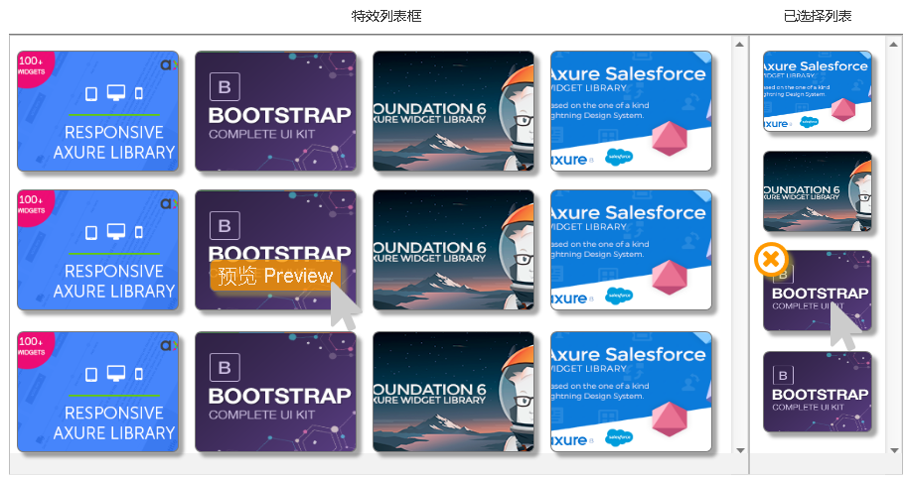

1. 整体页面要大，占到电脑显示屏的90%的尺寸
2. 鼠标移动到特效列表框中，经过的特效会有浮动按钮。
3. 点击按钮，预览特效。预览画面的尺寸和整个页面一样大。预览时，在画面中任意点击鼠标，退出预览。
4. 可以把特效从列表框拖到已选择列表
5. 已选择列表，鼠标经过的，在右上角浮动删除按钮。
6. 已选择列表，允许鼠标拖动，做排序。
7. 对已经添加过特效的区域，点编辑，重新回到这个选择页面。让用户增删排序该区域的特效。
8. 支持鼠标滚轮上下翻页
9. 特效选择框中对应每个特效，均有对应的静态图片。